英语朗读比赛总结

为活跃校园文化生活，营造良好的英语学习氛围，搭建更广阔的英语交流平台，展示小学生英语口语表演风采。2020年12月11日我校举办了英语口语大赛，本次比赛达到了预期的目的，关注学生成绩的同时更关注每一位学生的能力，为英语教学指明了努力的方向。

（一）比赛的基本情况

本次比赛本着“全班人人参与”的原则，在班级朗读的基础上，通过层层筛选、逐步淘汰，

再进行个人朗读比赛。

（二）比赛的收获

三——六年级学生积极响应，参与热情高。辅导教师认真辅导及时准备。在比赛过程中，同学们抓住机会，认真学习，力求进步。

班级朗读：

1. 各班能结合学校的朗诵习惯要求，认真朗诵，精神状态佳。

2. 学生的英语朗诵的语音、语速、语调有明显的进步，

个人朗读：

1. 个人比赛中，参赛选手进行了积极、认真的准备，大多学生能比较自信地开口说英语。尤其是我们欣喜的看到：个别同学不仅口语表达得流利、交流的顺畅，还在表达时添加了丰富的表情。

2. 参赛选手从不同的侧面展现了个人风采。

今后的改进措施：

1. 增加朗读的频率，如在每节课课前几分钟有计划地安排朗读课文的内容，降低学生的遗忘率；

2. 利用、安排好每天的朗读时间，认真检查学生的朗读情况，尤其是三年级的，如果英语老师不能到位的，要提前与班主任沟通、安排好。

3. 有效率地布置每天的朗读内容，教师要检查跟踪到位。

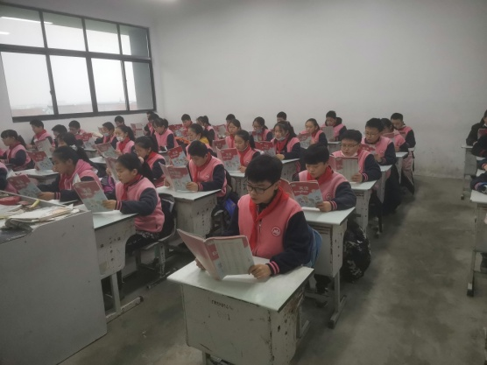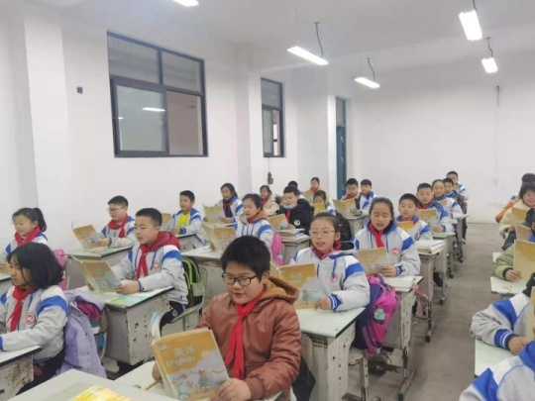

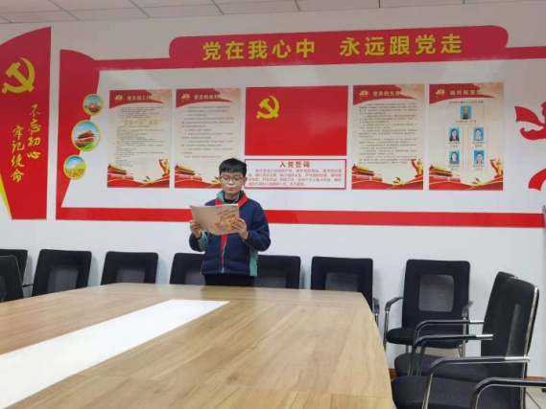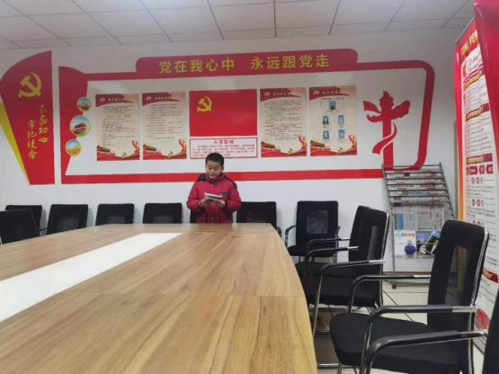

英语朗读比赛获奖名单

个人朗读：

一等奖：

四（1）张雨涵 四（2）王羽四（3）朱奕澄 四（4）周子晨

五（1）袁佳琪 五（2）何禹辰五（3）宋传晟五（4）李宇杰

六（1）曹雨萌 六（1）胡钰昕六（3）蔡家铖 六（4）陶陈冉

二等奖：

四（1）何宇鹏 四（2）郁俊峰四（3）徐梓涵 四（4）夏雨菲

五（1）谈玉城 五（2）李旭五（3）李林浩 五（4）何睿

六（2）袁睿卿 六（2）张意钒六（3）沈梓一 六（4）张歆怡

班级朗读：

一等奖:

三（3） 四（3） 五（2） 六（4）

二等奖

三（4） 四（2） 五（1） 六（3）

三等奖

三（2） 三（4）三（1） 四（1）四（4） 五（3） 五（4）六（1） 六（2）